重 印 书 推 荐
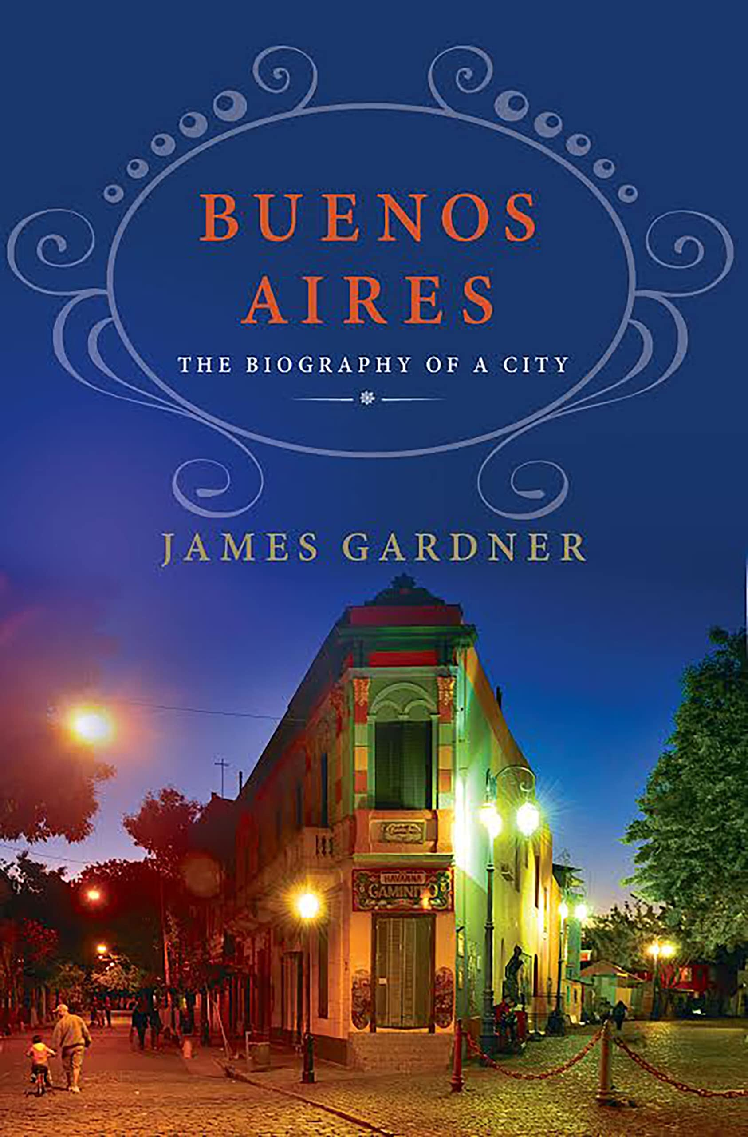
中文书名：《布宜诺斯艾利斯传》
英文书名：Buenos Aires: The Biography of a City
作 者：James Gardner
出 版 社：St. Martin’s Press
代理公司：William Clark/ANA/Leah
页 数：272页
出版时间：2015年12月
代理地区：中国大陆、台湾
审读资料：电子稿
类 型：城市文化/历史
版权已授：2018年曾授权建投书局，版权已回归。
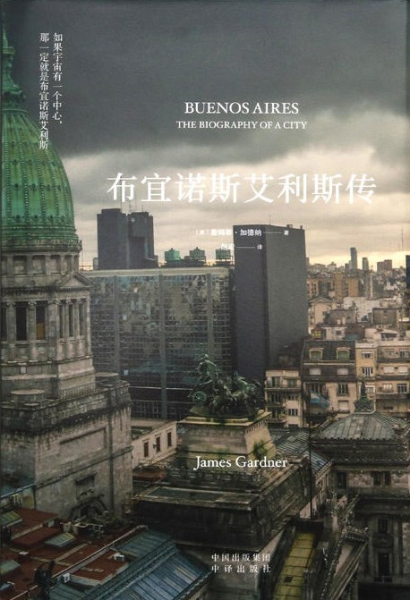
中简本出版记录
书 名：《布宜诺斯艾利斯传》
作 者：[美] 詹姆斯·加德纳
出版社：中译出版社
译 者：赵宏
出版年：2019年3月
页 数：266页
定 价：78.0元
装 帧：精装

内容简介：

“这座城会让人迷失自我，融入其中，恨不能在此度过一生。”布宜诺斯艾利斯，以欧洲风情的建筑和浓郁多彩的文化闻名于世，被誉为“南美巴黎”。

作者詹姆斯·加德纳首次深度探索了这座城市的往日与今夕——起源于4 个世纪以前蛮荒的潘帕斯草原，成长于西班牙殖民历史的废墟之中；它从一个籍籍无名的殖民地城镇，经过独立战争和辉煌的“镀金年代”，历经政权频繁更迭和国运衰落等种种动荡，成了一座既有无限和永恒魅力，又交织着悲情和贵族气质的国际大都市。

如今，布宜诺斯艾利斯繁荣依旧，却难掩历经磨难的衰败。在500 多年斑斓的岁月中，这里保留了迷宫般的街巷、破败的门廊、镶有鲜艳瓷砖的古旧饭店，也兴建了梦幻般的宫殿以及全球Zui美的书店，布城形成了自己与众不同的气息和风韵，成为人们心目中“宇宙的中心”。正如生长于斯的豪尔赫·路易斯·博尔赫斯所说：“这里有个蕴含整个宇宙的神秘地点。站在这里看出去，宇宙的一切都清晰可辨。”

作者简介：

詹姆斯·加德纳（James Gardner）是美国艺术与文化评论家，常年生活在纽约和布宜诺斯艾利斯。其作品多发表于《纽约时报》《华尔街日报》和《旁观者》；曾任《纽约邮报》艺术评论员、《纽约观察家报》建筑专栏作者以及《纽约太阳报》建筑评论员。现为《房地产杂志》《旗帜周刊》和《古董》杂志专职撰稿人。本书是加德纳的第五部著作。

全书目录：

序
前言 宇宙的中心：布宜诺斯艾利斯
章 文明还是野蛮：地理位置
第二章 建城 (1492—1541)
第三章 殖民时代 (1542—1776)
第四章 总督区首府 (1776—1810)
第五章 独立战争 (1806—1829)
第六章 罗萨斯 (1829—1852)
第七章 大村庄 (1852—1880)
第八章 南美巴黎 (1880—1920)
第九章 大众的城市 (1920—1946)
第十章 战后布城 (1946—1983)
后记 当代布城

谢谢您的阅读！
请将回馈信息发至：郭丹娅(Leah Guo)
安德鲁﹒纳伯格联合国际有限公司北京代表处
北京市海淀区中关村大街甲59号中国人民大学文化大厦1705室, 邮编：100872
电话：010-82509406
传真：010-82504200
Email: Leah@nurnberg.com.cn
网址：www.nurnberg.com.cn
豆瓣小站：http://site.douban.com/110577/
新浪微博：安德鲁纳伯格公司的微博_微博 (weibo.com)
微信订阅号：ANABJ2002


